# Tên đề tài: Xây dựng website bán quần áo

# Môi trường phát triển ứng dụng (dự kiến): php & mysql

# Thông tin về nhóm:

|  |  |  |  |  |
| --- | --- | --- | --- | --- |
| STT | MSSV | Họ và tên | Điện thoại | Email |
| 1 | 15520515 | Nguyễn Hoàng Nam | 0981471595 | [15520515@gm.uit.edu.vn](mailto:15520515@gm.uit.edu.vn) |
| 2 | 15520720 | Nguyễn Xuân Sang | 0932658717 | [15520720@gm.uit.edu.vn](mailto:15520720@gm.uit.edu.vn) |
| 3 | 15520062 | Trương Thị Bích Chi | 0971933292 | [15520062@gm.uit.edu.vn](mailto:15520062@gm.uit.edu.vn) |
| 4 | 14520033 | Phan Việt Anh | 0963213963 | [14520033@gm.uit.edu.vn](mailto:14520033@gm.uit.edu.vn) |

# Bảng phân công công việc:

|  |  |  |
| --- | --- | --- |
| **STT** | **Thành viên** | **Công việc** |
| **1** | **Nguyễn Hoàng Nam 15520515** | **Phát biểu bài toán**  **Mô hình tổng quát Use-case**  **Use-case:**  . Thống kê  . Quản lý đơn đặt hàng  . Quản lý khách hàng  . Đăng nhập  . Đăng xuất |
| **2** | **Nguyễn Xuân Sang 15520720** | **Phát biểu bài toán**  **Use-case:**  . Đăng ký tài khoản  . Quên mật khẩu  . Thêm giỏ hàng  . Quản lý giỏ hàng  . Đặt mua sản phẩm |
| **3** | **Trương Thị Bích Chi 15520062** | **Phát biểu bài toán**  **Use-case:**  . Quản lý thông tin tài khoản  . Quản lí địa chỉ  . Quản lý color  . Quản lý Size  . Quản lý loại sản phẩm |
| **4** | **Phan Việt Anh 14520033** | **Phát biểu bài toán**  **Use-case:**  . Quản lý sản phẩm  . Tra cứu sản phẩm  . Bình luận đánh giá  . Quản lý khuyến mãi |

# Phát biểu bài toán

# Mô hình Use-case

## Sơ đồ Use-case

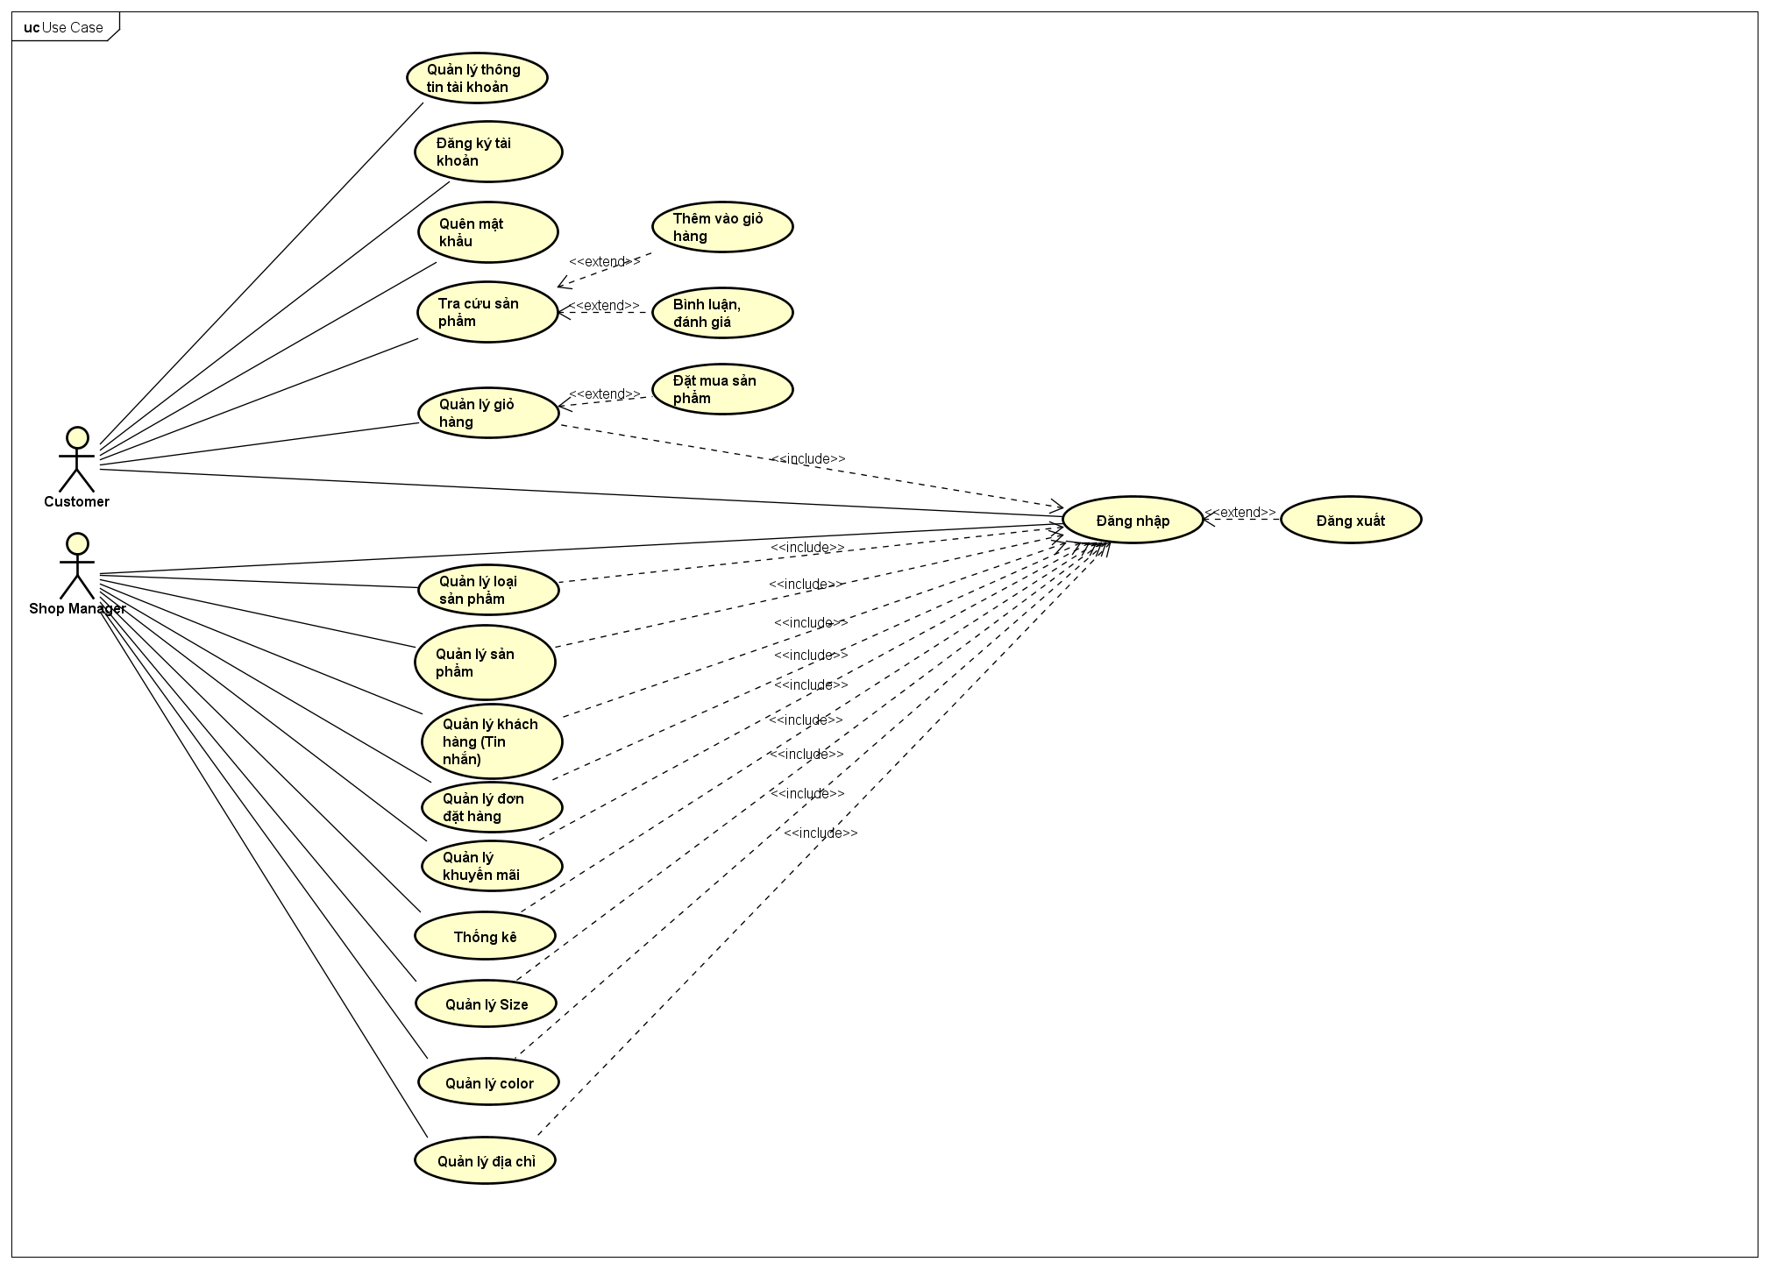

## Danh sách các Actor

|  |  |  |
| --- | --- | --- |
| STT | Tên Actor | Ý nghĩa/Ghi chú |
| 1 | Người quản trị | NGười quản trị hệ thống |
| 2 | Khách hàng | Khách hàng của của hàng bán quần áo |

## Danh sách các Use-case

|  |  |  |
| --- | --- | --- |
| STT | Tên Use-case | Ý nghĩa/Ghi chú |
| 1 | Quản lý thông tin tài khoản | Xem và chỉnh sửa thông tin tài khoản |
| 2 | Đăng ký tài khoản | Đăng ký tài khoản mới |
| 3 | Quên mật khẩu | Nhận lại mật khẩu khi quên |
| 4 | Tra cứu sản phẩm | Hiển thị danh sách sản phâm và xem các thông tin chi tiết một sản phẩm và thông tin liên quan |
| 5 | Thêm vào giỏ hàng | Thêm một sản phẩm vào giỏ hàng của tài khoản |
| 6 | Bình luận, đánh giá | Bình luận về sản phẩm và đánh giá số sao cho sản phẩm |
| 7 | Quản lý giỏ hàng | Xem danh sách giỏ hàng của tài khoản, xóa sản phẩm trong giỏ và chỉnh sửa số lượng |
| 8 | Đặt mua sản phẩm | Tiến hành đặt mua và hình thành hóa đơn, quản lý các địa điểm đã đặt giao hàng của tài khoản |
| 9 | Đăng nhập | Đăng nhập vào hệ thống bán hàng |
| 10 | Đăng xuất | Đăng xuất khỏi hệ thống |
| 11 | Quản lý loại sản phẩm | Thêm, xóa, sửa, tra cứu loại sản phẩm |
| 12 | Quản lý sản phẩm | Thêm, xóa, sửa, tra cứu sản phẩm |
| 13 | Quản lý khách hàng | Tra cứu thông tin khách hàng |
| 14 | Quản lý đơn đặt hàng | Tra cứu đơn đặt hàng và xác nhận giao hàng |
| 15 | Quản lý khuyến mãi | Thêm, xóa, sửa, tra cứu khuyến mãi |
| 16 | Thống kê | Thống kê doanh thu, thống kê mặt hàng bán chạy |
| 17 | Quản lý Size | Thêm, xóa, sửa, tra cứu các loại size |
| 18 | Quản lý color | Thêm, xóa, sửa, tra cứu các loại màu sắt |
| 19 | Quản lý địa chỉ | Thêm, xóa, sửa, tra cứu thành phố, huyện, phường xã |

## Đặc tả Use-case và sơ đồ hoạt động (Activity Diagram)

### 4.1 Quản lý thông tin tài khoản

### 4.2 Đăng ký tài khoản

### 4.3 Quên mật khẩu

### 4.4 Tra cứu sản phẩm

### 4.5 Thêm vào giỏ hàng

### 4.6 Bình luận, đánh giá

### 4.7 Quản lý giỏ hàng

### 4.8 Đặt mua sản phẩm

### 4.9 Đăng nhập

### 4.10 Đăng xuất

### 4.11 Quản lý loại sản phẩm

### 4.12 Quản lý sản phẩm

### 4.13 Quản lý khách hàng

### 4.14 Quản lý đơn đặt hàng

### 4.15 Quản lý khuyến mãi

### 4.16 Thống kê

### 4.17 Quản lý size

### 4.18 Quản lý color

### 4.19 Quản lý địa chỉ

# Bảng chú giải

## Giới thiệu

## Các định nghĩa

# Đặc tả bổ sung

## Mục tiêu

## Phạm vi

## Chức năng

## Tính khả dụng

## Tính ổn định

## Hiệu suất

## Sự hỗ trợ

Không có.

## Tính bảo mật

## Các ràng buộc thiết kế